Техническое задание: Костюм летний для рабочих.

Предназначен для защиты от общих производственных загрязнений. Технические, функциональные и качественные требования согласно ГОСТ 12.4.280-2014 Система стандартов безопасности труда (ССБТ). Одежда специальная для защиты от общих производственных загрязнений и механических воздействий. Общие технические требования.

Костюм состоит из куртки и полукомбинезона.

Ткань верха и отделка куртки и полукомбинезона: износоустойчивая смесовая ткань с содержанием хлопка от 60 до 90 процентов, полиэфир от 10 до 40 процентов. Плотность от 250 до 300 г/кв.м.
Отделка-кокетки полочек и спинки, листочки боковых карманов, нагрудные карманы и клапан п/к, задние карманы и карманы под инструменты задних половинок полукомбинезона

Куртка: с центральной бортовой потайной застёжкой на 5 обметанных петель и пуговиц, с втачным отложным воротником, с кокетками по полочкам и спинке.
Полочки с накладными нагрудными карманами с клапанами, образованными кокетками полочек, с застёжкой на пуговицы, с двумя боковыми прорезными карманами с листочкой.
Спинка с кулисой с эластичной лентой.
Рукава втачные двухшовные.
Воротник, клапаны, с двойной отделочной строчкой, карманы, настрачивают двойной отделочной строчкой, край борта с отделочной строчкой на 0,1-0,2см от края. Низ куртки с наружной строчкой.
Куртка – вид спереди:
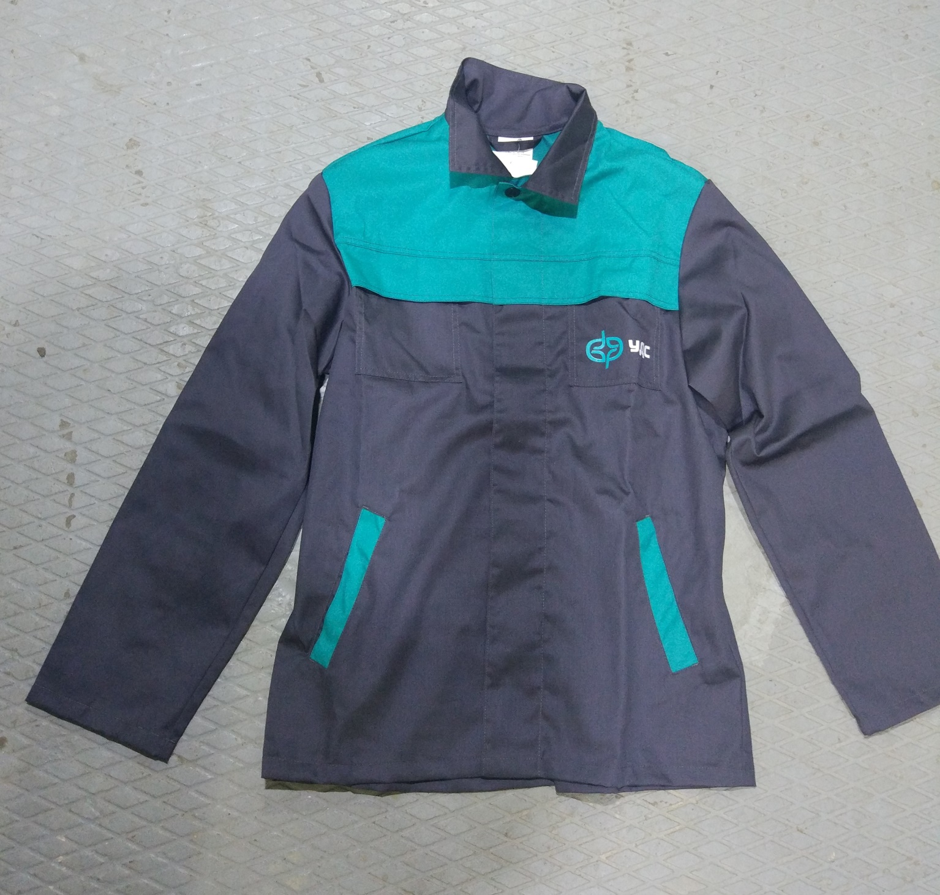

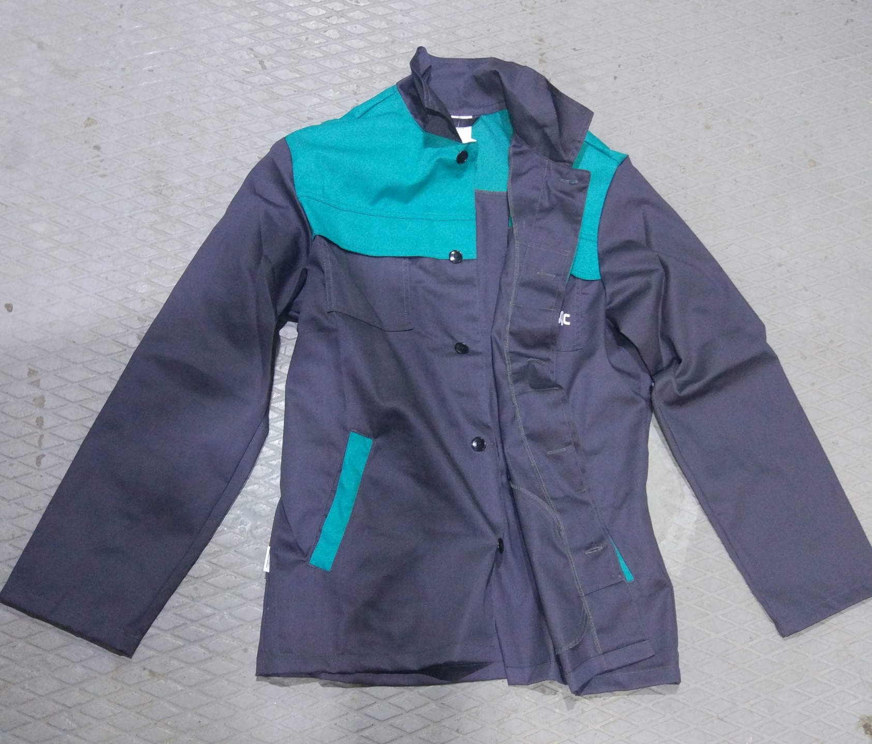

Полукомбинезон: с правой боковой застежкой на петли и пуговицы, с застежкой гульф на молнии, с притачным нагрудником, с бретелями и держателями пряжек из эластичной ленты.
Нагрудник контрастного цвета с накладным карманом с тремя отделениями, с клапаном с застёжкой на пуговицах.
Передние половинки с наколенниками, с накладными объемными по переднему срезу боковыми карманами с наклонным входом.
Задние половинки с кулиской с эластичной лентой по талии, с накладными карманами и с двойным накладным карманом под инструмент на правой задней половинке.
Верхний край боковых карманов, клапан кармана нагрудника с двойной отделочной строчкой, задний карман, наколенники, карман нагрудника, нижний срез боковых карманов настрачивают двойной отделочной строчкой. Низ брюк с наружной строчкой.

Полукомбинезон – вид сзади:
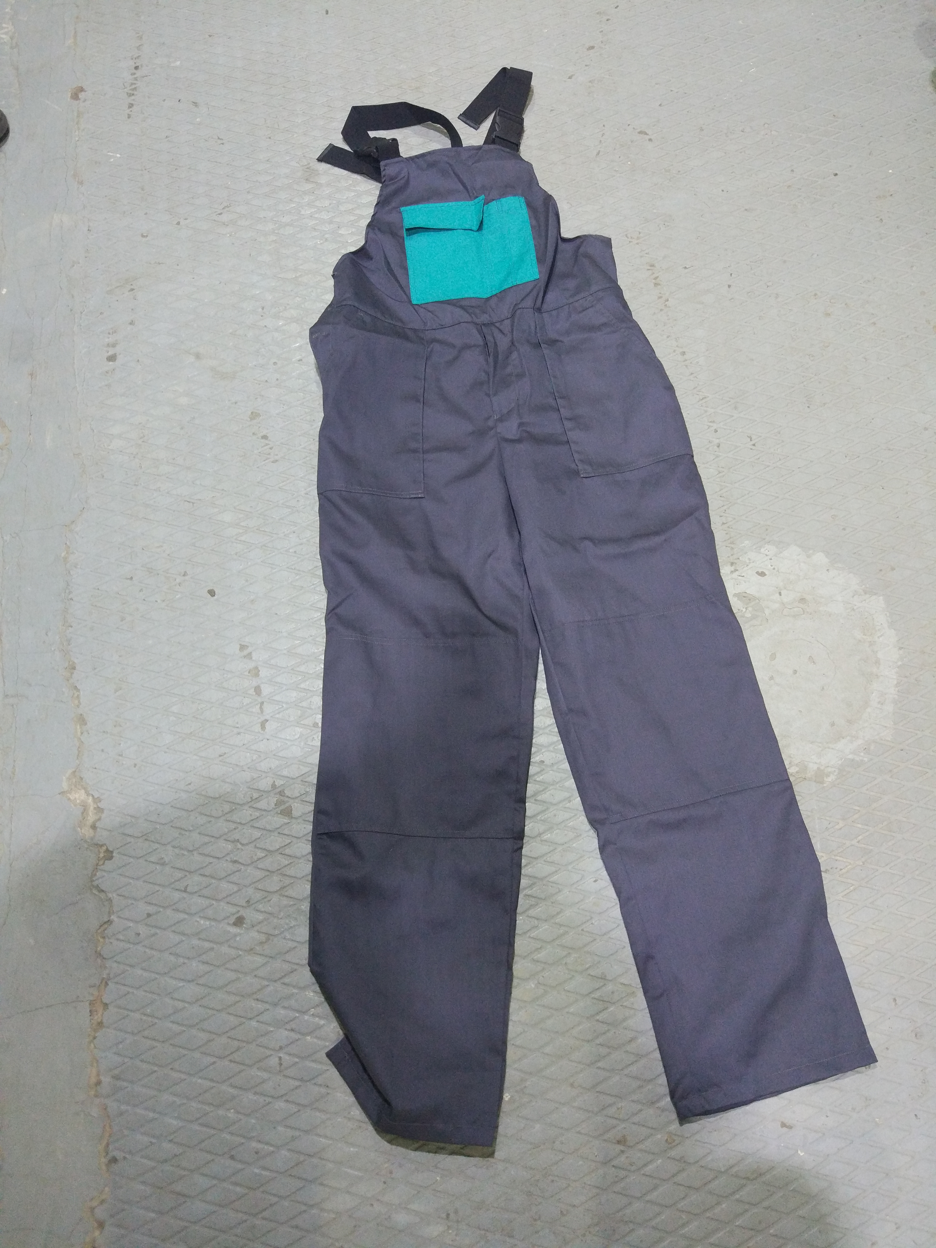

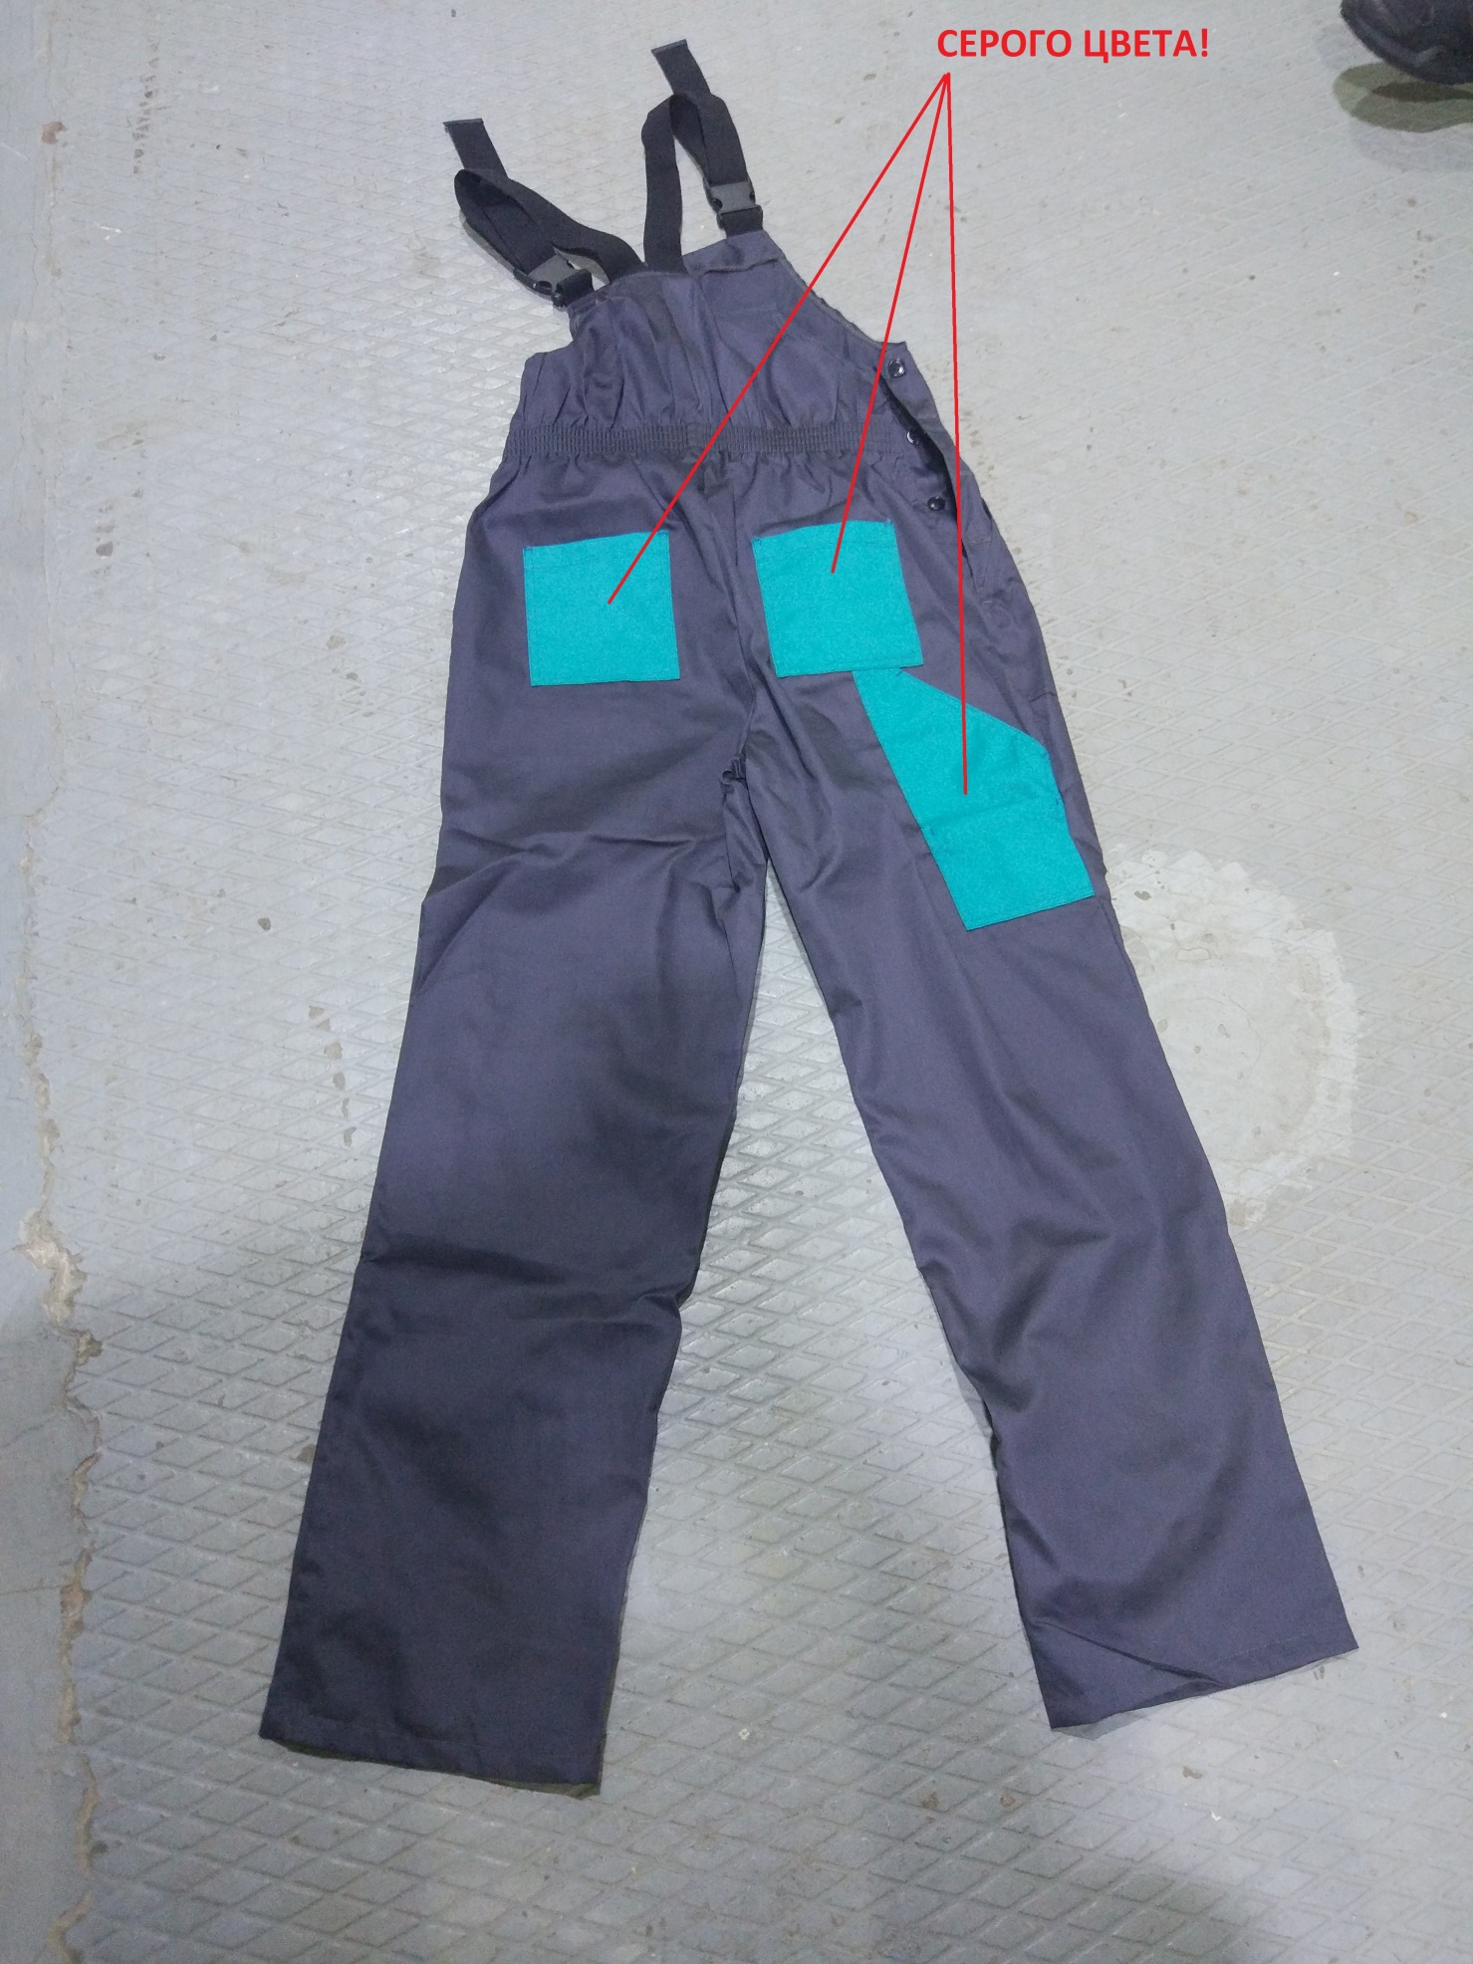

Костюм с логотипами.

Основной цвет серый. Дополнительный цвет – бирюзовый, согласно бренд бука.
Костюм с логотипами согласно бренд-бука
Фурнитура (молнии, кнопки, манжеты и т.п.) – приличного уровня (не Китай)

